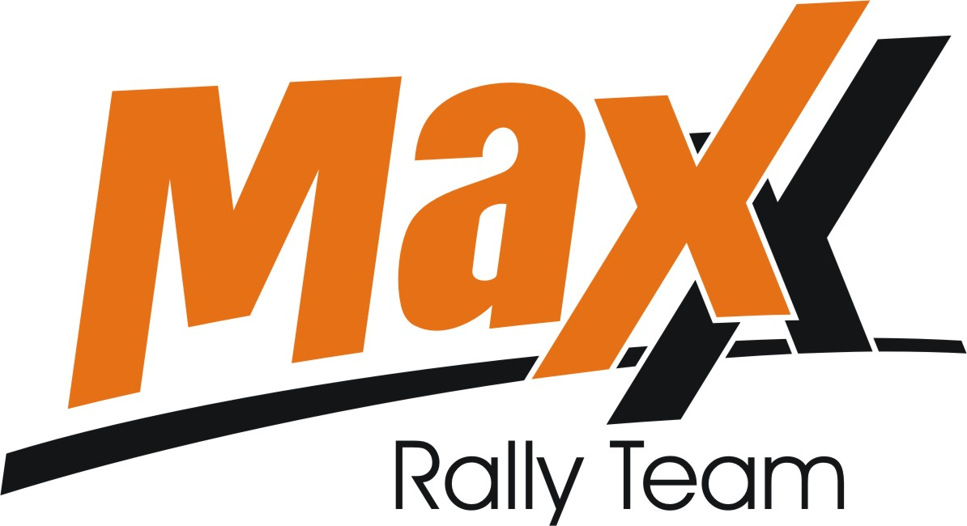

2006. május 5-7.
Hella Rallye, Szlovénia, Összefoglaló.
Kakuszi Zsolt-Kakuszi Csaba
Volkswagen Polo Super1600

„Csapatunk a múlt hétvégén Szlovéniában tette tiszteletét, az 5-ös szorzójú Európa kupasorozat részeként megrendezett, Hella Rallyn. A versenyközpont székhelye Idrija, ami egy 19,1km –es gyorsasági szakasznak is otthont adott. A pályák minőségét csakúgy, mint a verseny rendezését kiválónak találtuk! Nagy örömmel fogattak minket a szlovén szurkolók, akik a magyar versenyeken megszokotthoz képest kevesebben voltak. Ezúton is szeretnénk megköszönni a magyar szurkolók bíztatását, hiszen a pályák mentén többször is lengett a magyar zászló!
A gyorsasági szakaszok, a magyar pályákkal ellentétben egy teljesen új dimenziót jelentettek. Részt vettünk már egy Csehországban rendezett futamon, valamint a Német Rally VB-n, de ilyen pályákon még nem volt lehetőségünk versenyezni! A 14, és 19km-es szakasz, egy-egy füzetbe fért bele! A gyorsok csakis kanyarból álltak, ami számunkra teljesen új kihívást jelentett.
Az első nap, ragyogó napsütésben: 120-nál is több nevező, WRC-k hiányában csupán alig egy tucat A8-as és A7-es kit-car rajtolt a mezőny előtt, Angyalfi Karcsival és Tárnok Tamással egyetemben. Itt sem maradhattak távol az N4-es kategória képviselői: volt három-négy N11 Subaru, és több EVO VII-VIII-as Mitsubishi. A szombatot bemelegítésnek is tekinthettük, hiszen a két különböző gyors tíz-tizenegy kilométeres távjaival nem számított túlságosan nehéznek. Jól kezdtük a rajtot és az első napon az abszolút hatodik helyen értünk célba! Sajnos Karcsiék már a második gyorson búcsúzni kényszerültek, de Tárnok Tomiékkal sikerült egy jóízűt versenyeznünk! Minden szakaszon mi bizonyultunk jobbnak, de előfordult, hogy csak tizeddel! A kategóriánkban Csehországból, Peták úr képviseltette magát egy Renault Clio S1600-ossal, legutóbb 2004-ben találkoztunk vele a Barum Rallyn, ahol egyébként az abszolút 3. helyen ért célba. A semleges pályán viszont mi voltunk a jobbak, és a nap végére húsz másodperces előnnyel, hamarabb rajtolhattunk. Összességében egyetlen kalandunk volt, amit csapatunk videósa meg is örökített: az egyik faluba érkezésnél, egy rövid féktávnál piruettet hajtottunk végre! Szaladt mindenki amerre látott, óriási szerencsénk volt, és igen nagy sikerünk! Ezzel sok mindenkinek beloptuk magunkat a szívébe!
A második nap, ismét ragyogó napsütés, viszont nem sokáig örülhettünk a hatodik helyünknek☹. Két percre rajtoltunk, mert a második kilométernél ismét gyújtástrafó gondjaink akadtak, és kénytelenek voltunk három hengerrel döcögni a pályán! Pedig itt kezdődött volna az igazi verseny! Jobb5, bal5 töménytelen mennyiségben☺! A következő gyorsaságikon csak fokozódott a balszerencsés sorozat, letört a főtengely végéről egy ékszíjtárcsa, ami a szervót és a töltést is biztosítja☹! Végig küzdöttünk szervó nélkül még két szakaszt, de amikor a pótaksira is szükség volt ahhoz, hogy mozgásban tartsuk a technikát, akkor úgy gondoltuk, hogy a nézők és a saját biztonságunk érdekében nem folytatjuk tovább!
KIÁLLTUNK!
Sajnáljuk, hogy nem sikerült a második nap, hiszen akár előrébb is kerülhettünk volna az összetettben! Szép lett volna, egy külföldi abszolút kupa! Na mindegy, majd legközelebb!

Köszönet támogatóinknak!
További információ: Papp Zsuzsa 30-239-5827
A folyamatosan frissülő honlapunkon, www.maxxrally.hu -n.

